VG2218C（增强型）
测功机控制器

使用说明书

杭 州 威 格 电 子 科 技 有 限 公 司

目 录
第一章 常 规 1
第二章 控制器（增强型）的性能指标 3
2.1性能简介 3
2.2技术性能指标 3
2.3使用条件和环境 3
2.4产品贮存条件和环境 4
第三章 熟悉VG2218C（增强型）测功机控制器 4
3.1控制器（增强型）的前面板 5
3.2控制器的后面板 6
3.3控制器（增强型）的基本功能操作及设置 7
3.3.1功能简介 7
3.3.2仪表量程设置 8
3.3.3励磁模式选择 9
3.3.4测量模式选择 10
3.3.5手动励磁模式 11
3.3.6采样速率参数及其它参数设置 13
3.3.7控制回路定点测试 21
3.3.8自动斜率励磁模式 25
第四章 输入输出连线图 27
4.1简介 27
4.2控制器输入端子 27
4.3输入连线图 27
第五章 测功机回路的控制模式与特性 28
5.1测功机回路控制简介 28
5.2测功机恒转速控制 28
5.3测功机恒转矩控制 29
第六章 控制回路的控制原理分析 29
第七章 如何整定控制回路的PID参数 30
7.1整定控制回路参数的一般方法 30
7.2测功机控制回路的整定 31
7.3异常状况的处理 31
第八章 控制器数据管理 33
第九章 日常维护及基本故障处理 34
第十章 发货清单及联系信息 35
10.1发货清单 35
10.2联系信息： 35

第一章 常 规
简 介：
本章主要介绍与VG2218C（增强型）测功机控制器（以下简称为“控制器（增强型）”）有关的许多常规方面的重要内容。
包括
- 注意事项。
- 保证及责任条件。
- 产品合格声明。
安全须知：请先阅读！
感 谢：欢迎选择杭州威格电子科技有限公司的产品，在本产品使用前请详细阅读本手册，以便正确使用。
请注意以下事项：
- 本手册的版权归杭州威格电子科技有限公司所有。在未经本公司书面许可的情况下，严禁以任何形式复制、传递、分发和存储本手册的任何内容。
- 杭州威格电子科技有限公司遵循持续发展的策略，因此，杭州威格电子科技有限公司保留在不预先通知的情况下，对本手册中描述的任何产品进行修改和改进的权力。
- 本手册内容可能因修改和改进而生产未经预告的变更，如有不详之处请参照本手册提供的信息联系。
- 杭州威格电子科技有限公司严格实施质量管理体系。本公司产品虽然在严格的品质管理过程控制下制造、出厂，但如果出现不正常事项或意外之处，请通知本公司及本公司的代理商、或参照本手册提供的信息联系。
- 在产品使用过程中出现任何不正常事项或意外之处，请参照本手册提供的信息联系。
- “威格仪器”、“Vigor”为杭州威格电子科技有限公司注册商标

有限保证及责任限定：
- 杭州威格电子科技有限公司保证每一个产品在正常使用和维修期间都没有材料缺陷和制造工艺问题。控制器的保修期限为1年，保修期从发货之日算起。
- 本保证仅适用于授权零售商的原始买方或最终用户，本保证不适用于保险丝，或者任何被公司确认为由于误用、改造、疏忽、意外、非正常操作和使用所造成的产品损坏。
- 公司保证软件能够在符合性能指标的条件下正常操作。公司并不保证软件没有错误或不会操作中断，或由于未可知因素引起的错误或中断。
- 为了获得保证服务，请联系杭州威格电子科技有限公司或授权零售商。
- 本保证包括买方仅有的全部维修内容，并且已取代以其他方式明示或暗示的所有其他保证内容，包括但不限于为满足特殊试销性或要求所引起的任何暗示的保证内容。杭州威格电子科技有限公司不对任何特殊的、间接的、偶然的或后续的损坏或损失及数据丢失承担责任，无论是否由于违背担保合约或基于合同、民事侵权、信念或任何其他理由而导致这些损失。

产品合格声明
本声明仅适用于VG2218C（增强型）测功机控制器。
控制器（增强型）产品由杭州威格电子科技有限公司设计、制造、并按照相关国家标准和行业标准进行检验合格。
控制器（增强型）的所有知识产权归杭州威格电子科技有限公司所有。
控制器（增强型）的检验在施加标准信号的条件下完成。如果使用测功机及外部传感器等进行测试时，请考虑因为使用转速传感器、转矩传感器等而引入的误差。

安全须知：请先阅读
- 只能依照本手册的规定使用控制器（增强型）及其附件。否则，控制器（增强型）及其附件提供的保护可能会失效。“警告”部分代表对使用者构成危险的情况或行为。“小心”部分代表对控制器（增强型）可能造成损坏的情况或行为。
- 警告：
为避免触电或引起火灾：
  - 使用控制器（增强型）及其附件之前，请先完整阅读用户手册。
  - 测试人员不要单独执行测试工作。
  - 切勿在爆炸性的气体或蒸汽附近使用本控制器（增强型）。
  - 只能使用控制器（增强型）所附带或经指示使用于控制器（增强型）的绝缘的测试线。
  - 使用前，检查控制器（增强型）、测试线和附件的机体是否有损坏的情况。如有损坏，应立即更换。查看是否有缺损、裂缝或缺少塑胶件，特别留意连接器附近的绝缘。
  - 拆下所有不在使用的测试线和附件。
  - 不要施加超出控制器（增强型）额定测试范围的信号和负载。
  - 不要使用裸露的金属接头或香蕉插头，请使用规定的连接线和接口端子。
  - 不要将金属物件插入接头。
  - 特别提示：本仪器可以测试连接多种传感器信号，测试信号通过端子的不同的引脚加入，请使用时特别注意、严禁接入错误的测试信号。
    - 小心：
      - 如果安全保护功能失效，使用控制器（增强型）可能存在危险。
      - 使用前，请先检查测试导线是否有机械损坏并更换损坏的测试线！
      - 请勿使用失效或不能正常工作的测试仪或其附件。应将设备送修。

仪表使用注意事项：
- 仪表使用前，请注意检查所使用的附件是否适宜。
- 仪表应在推荐的工作条件下使用。
- 不要超过仪表的测量极限使用。
- 在接入测试线时，请确保用电安全。

△ 注意
仪表检定时：
- 连线正常，接线时仪表断电，不在线插拔信号线、电源线。
- 仪表连接特定的传感器，应遵循仪表接线端子的信号。
第二章 控制器（增强型）的性能指标
2.1性能简介
控制器（增强型）以数值形式表示的性能指标均在规定的容差范围之内。在开机后的30分钟和2个完整数据采集周期内，控制器（增强型）满足规定的准确度。仪器的性能指标以一年为校准周期。
2.2技术性能指标
控制器（增强型）提供的测试参数及各参数的技术指标见表2-1。
测量参数 | 测量范围 | 测量误差 | 分辨力
转速（r/min） | （0 ～ 40000） r/min | ±0.2％ | 0.1 r/min
转矩（N.m） | 20mN.m ～5000N.m  （共20个量程，手动切换） | ±0.2％ | -
功率（W） | 0.00W ～ 100.0kW（单位自动切换） | ±0.5％ | -
励磁电流 | （0～2）A（加载量） | - | -
表2-1：控制器（增强型）主要性能及技术指标
仪表其他技术指标。
试验功能： 手动负载测试、自动斜率负载测试、定点负载测试；
信号输入： 转速信号（频率小于50kHz的幅值为TTL电平、占空比为50%±10%的脉冲信号）；
模拟转矩信号（-3.7V ～ +3.7V直流电压信号）；
频率转矩信号（频率小于50kHz的幅值为TTL电平、占空比为50%±10%的脉冲信号）
有效数据更新时间：随着采样速率变化（10ms~1s可设，最小步伐为10ms）；
仪表显示更新时间：400ms ；
显示方式：3窗口高亮数码管显示；
仪表重量：约5kg；
整机功耗：<15VA；
仪表外型最大尺寸：宽×深×高（387W*340D*132H mm）。
2.3使用条件和环境
- 温度：（0～40）℃；
- 湿度：（20％～75％）RH；
- 大气压力：（86～106）kPa；
- 仪表工作电源：AC220V±22V，50Hz±1Hz；
- 无较重的振动及电磁干扰。
2.4产品贮存条件和环境
- 温度：（0～40）℃；
- 湿度：（20％～75％）RH；
- 室内无酸、碱及腐蚀性气体；
- 需水平向上放置，避免跌落和撞击。
第三章 熟悉VG2218C（增强型）测功机控制器
简介
VG2218C（增强型）测功机控制器是为电机测试所制作的专用仪表。控制器采用高速、流水线、先进的精简指令集结构的全新内核，运算速度高达10MIPS，同时配备了集成高速数字滤波器的A/D进行采样。设计广泛采用了高度集成芯片，使得整个仪表内部结构紧凑、简单。同时提高了整机的可靠性和准确性。采用4窗口转速、转矩、功率和励磁电流同步显示，测量精度转距0.2级，转速0.2级。
本测试符合以下标准要求，并按照以下要求对电机进行测试。

测试项目
表3-1：测试项目及测试参数
测试功能 | 测量/设定参数 | 耗时 | 备注
空载测试 | 空载转速（n），空载转矩（M），空载输出功率（P） | 采样速率：  10毫秒/次至1秒/次可调
手动励磁加载测试 | 负载转速（n），负载转矩（M）  负载输出功率（P），励磁电流值（I） | 采样速率：  10毫秒/次至1秒/次可调
自动斜率加载测试 | 负载转速（n），负载转矩（M），负载输出功率（P）  励磁电流值（I），自动斜率加载满偏量（AEC_M）  自动斜率加载时间（AEC_T） | 采样速率：  10毫秒/次至1秒/次可调
定转速 测试 | 负载转速（n），负载转矩（M），负载输出功率（P）  转速定点值设定（SET_N）  定点系数（比例P、积分I、微分D） | 采样速率：  10毫秒/次至1秒/次可调  定点速率：  10毫秒/次至1秒/次可调 | 针对不同电机需整定回路控制系数
定转矩 测试 | 负载转速（n），负载转矩（M），负载输出功率（P）  转速定点值设定（SET_M）  定点系数（比例P、积分I、微分D） | 采样速率：  10毫秒/次至1秒/次可调  定点速率：  10毫秒/次至1秒/次可调 | 针对不同电机需整定回路控制系数
耐久测试 | 负载转速（n），负载转矩（M），负载输出功率（P）  耐久次数（Num），耐久报警下限（ALARM_D） | 采样速率：  10毫秒/次至1秒/次可调 | 根据电机要求特制
失步测试 | 负载转速（n），负载转矩（M），负载输出功率（P）  失步值，自动斜率加载时间（AEC_T）  自动斜率加载满偏量（AEC_M）, | 采样速率：  10毫秒/次至1秒/次可调 | 根据电机要求特制
各参数项目的详细情况请参照相关的章节内容，分别予以详细介绍。

3.1控制器（增强型）的前面板
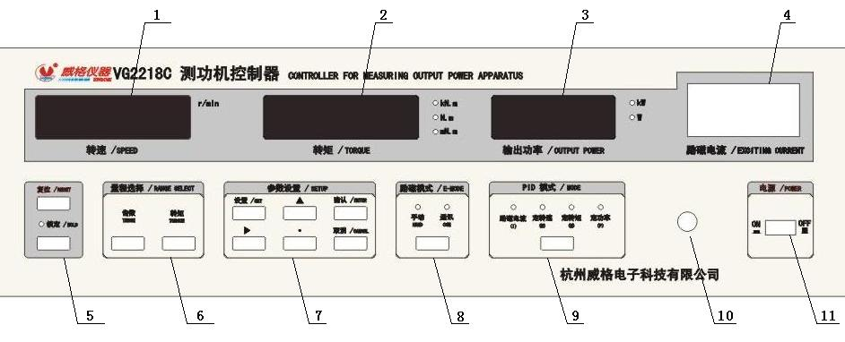
图3-1：VG2218C（增强型）测功机控制器前面板
前面板采用四个显示窗口。第一窗口显示转速（r/min）；第二窗口显示转距（kN.m /N.m / mN.m）；第三窗口显示输出功率(W / kW) ；第四窗口显示励磁电流（A）。
- 1、转速窗口：测量时显示当前被测电机的转速值（r/min）；设定时作为标识显示。
- 2、转矩窗口：测量时显示当前被测电机的转矩值（kN.m /N.m / mN.m）；设定时作为设定值显示。
- 3、功率窗口：测量时显示当前被测电机的功率值（W / kW）；设定时作为标识显示。
- 4、励磁电流窗口：显示当前励磁输出电流值（A）。
- 5、复位开关：复位仪器使仪器的微控制器复位重新开始运行。
锁定开关：按下该键，仪器的显示处于锁定状态，再按下该键仪器退出锁定状态，并恢复正常测量显示状态。
- 6、齿数选择：按下该键显示当前转速编码齿数量程范围，如在2秒内连续按该键，仪器分别从小到大转换量程（最小显示60齿; 最大显示2500齿）。用户只需选取与测功机编码器相对应量程，等待2秒后仪器自动退出设定状态，回到测量状态。
（60、120、500、512、600、1000、1024、1080、1440、2000、2500）
转矩选择：按下该键显示当前转距量程范围，如在2秒内连续按该键，仪器分别从小到大转换量程（最小显示20mN.m; 最大显示5000N.m）。用户只需选取与测功机相对应量程，等待2秒后仪器自动退出设定状态，回到测量状态。
（20.00、50.00、100.00、200.0、300.0、500.0、1000.0）mN.m
（2.000、3.000、5.000、7.500、10.000、15.00、20.00）N.m
（30.00、50.00、100.00、200.0、500.0、1000.0）N.m
（2.000、3.000、5.000）kN.m
- 7、参数设置：包含设置键、上键、右键、小数点键、确认键、取消键。用于设定自动斜线励磁参数、定点回路控制系数（PID）、自动校准、采样速率选择、调零、转矩输入频率的设置、转矩输入电压范围选择等功能。
- 8、励磁模式：分为手动和通讯。选择手动代表所有的设定和控制将由仪表按键操作完成，此时通过上位机发送控制命令和读取数据命令失效；反之选择通讯，仪表由上位机控制读取仪表数据。
- 9、PID模式：用于设定仪器的工作状态，可以在励磁电流、定转速、定转矩、定功率4种基本模式和自动斜率等特殊模式间切换（特殊模式需根据电机特制）。
- 10、脉冲旋转编码器：普通模式下调节试验电机负载大小，定点模式下调节试验电机的定点值。
- 11、电源开关：按下该键，仪器电源接通。
- 12、转矩输入信号切换开关：上电默认转矩采集电压信号方式。按下该键，显示当前转矩采集的 信号。
3.2控制器的后面板

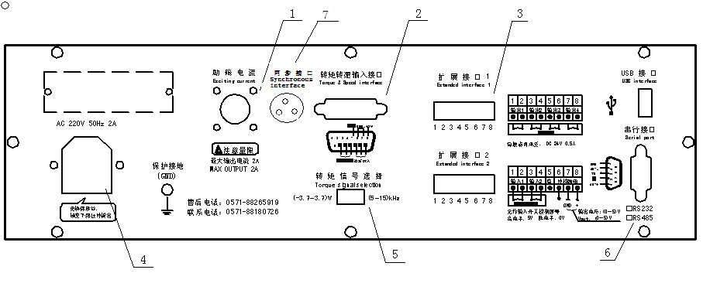
图3-2：VG2218C（增强型）测功机控制器后面板
1、励磁电流插座：用于输出恒定的励磁电流，控制磁粉制动器或磁滞测功机的制动。
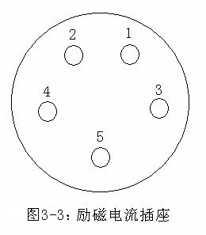
-----1脚：励磁电流EC+；
-----2脚：励磁电流EC-；
-----3脚：空（NC）；
-----4脚：空（NC）；
-----5脚：外壳屏蔽层；
2、转矩转速输入插座：用于输入从测功机辅助板回传的转速信号和转矩信号。
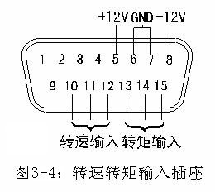
>转速输入：
-----10脚：转速信号线+（n）
-----11脚：+5V电源（供转速传感器）
-----12脚：转速信号线-（GND）
>转矩输入：
-----13脚：转矩模拟输入信号+（+3.7V～-3.7V）；
-----14脚：转矩模拟输入信号-、转矩数字量输入信号-（GND）；
-----15脚：空（NC）；
3、扩展口插座：（选配功能）
由扩展口1和扩展口2组成，具有4个输出触点，两个输入触点，一个外控励磁组成。

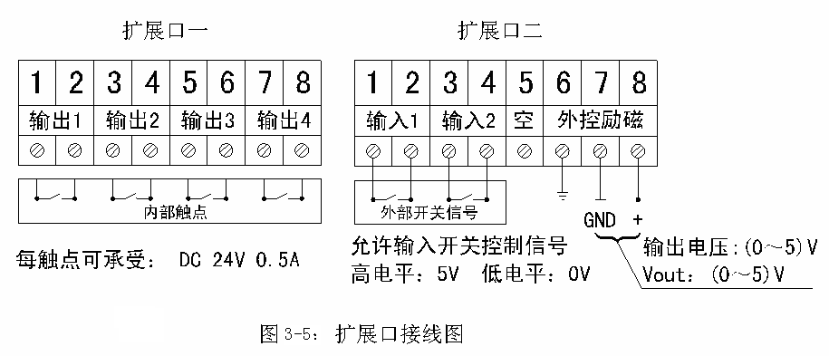

4、电源插座：AC 220V 50Hz 2A（内含保险丝）
5、转矩信号选择开关：用于切换转矩传感器用的是电压信号还是频率信号。
电压信号：-3.7V ～ +3.7V[可选配置使用需特制申明]
频率信号：5kHz ～ 15kHz [通过按键设置改变频率]
6、通讯接口：串行通讯接口RS232/RS485（RS485为选配功能）。（内含通讯隔离模块）
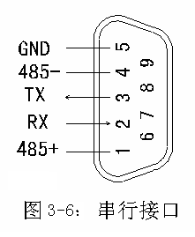
-----1脚：RS485+；
-----2脚：RS232 RX；
-----3脚：RS232 TX；
-----4脚：RS485-：
-----5脚：RS232 GND；
7、同步接口：VG2218C（增强型）与GDW3001A（增强型）同步接口。
-----1脚：同步线；
-----2脚：GND；
-----3脚：屏蔽线；

图3-7：同步接口

3.3控制器（增强型）的基本功能操作及设置
3.3.1功能简介
设置控制器（增强型）的参数，包括：采样速率选择、转矩输入信号选择、量程选择、励磁模式选择、测量模式选择、测量参数设定、转矩频率信号值设定，转矩电压信号设定、调零开关等。
3.3.2仪表量程设置
VG2218C（增强型）测功机控制器提供了快捷可选的转矩量程选择键和转速编码齿数选择键：

转速编码齿数设定：
按下仪表前面板“齿数”键，显示当前转速编码齿数量程范围，如在2秒内连续按该键，仪器分别从小到大转换量程（最小显示60齿; 最大显示2500齿）。用户只需选取与测功机编码器相对应量程，等待2秒后仪器自动退出设定状态，回到测量状态。如下图所示：
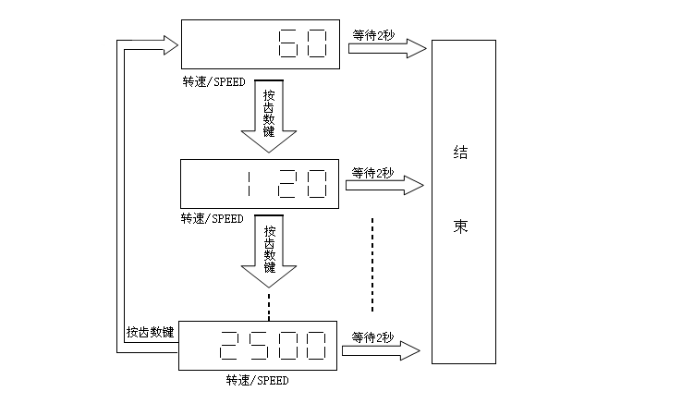

转矩测量量程设定：
按下仪表前面板“转矩”键，显示当前转距量程范围，如在2秒内连续按该键，仪器分别从小到大转换量程（最小显示20mN.m；最大显示5000N.m）。用户只需选取与测功机相对应量程，等待2秒后仪器自动退出设定状态，回到测量状态。如下图所示：
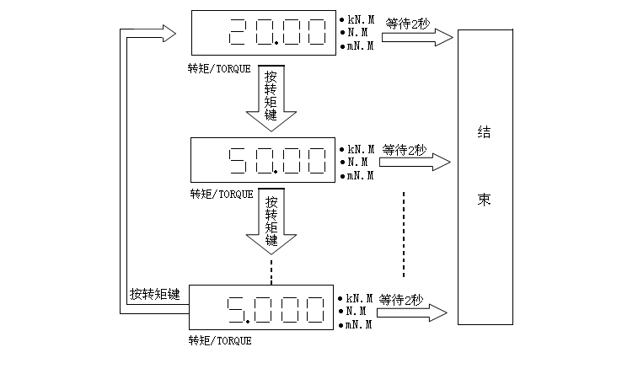
mN.M指示灯亮

mN.M指示灯亮
kN.M指示灯亮

3.3.3励磁模式选择
VG2218C（增强型）测功机控制器提供了两种可选的励磁方式：手动方式和通讯方式；仪器上电复位默认为手动方式，可以通过仪表面板上的励磁模式区域中的按键切换到通讯方式，再次按下此键又回到手动模式。LED灯将指示当前工作模式。如下图所示：
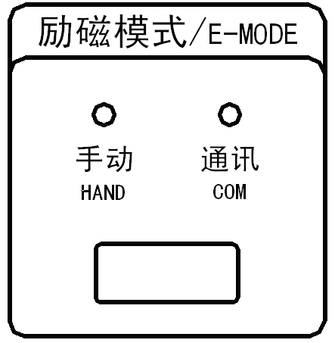

上电复位默认为
手动模式方式，
手动指示灯亮

按下此键

切换为通讯模式
通讯指示灯亮

再次按下此键
回到手动模式

励磁方式简介
手动方式：仪表将由仪表按键和旋钮控制励磁输出的大小，此时控制器对上位机发送的所有命令均不响应。
通讯方式：仪表将由PC机控制仪表完成所有的功能，此时仪表的旋转键将不再起作用，无法手动输出励磁电流。
3.3.4测量模式选择
VG2218C测功机控制器提供了多种丰富的测试模式，其中包括励磁电流、定转速、定转矩、定功率4种基本模式和自动斜率、耐久测试、失步点测试3种特殊模式间切换（后两种特殊模式需根据电机特制）。通过仪表前面板上的“PID模式”按键可以快捷的切换4种基本模式，特殊模式需要配合PC机的软件完成功能的组合测试。4种基本模式切换如下图所示。
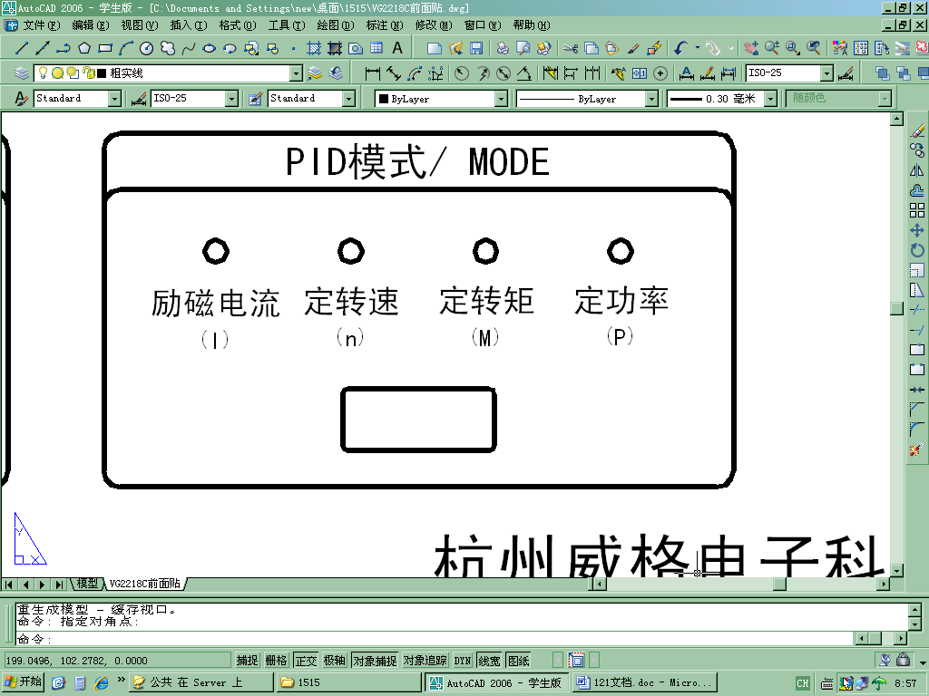

上电复位默认为
“励磁电流模式”

励磁电流指示灯亮
按下此键

切换到“定转速”模式

定转速指示灯亮
再次按下此键

切换到“定转矩”模式

定转矩指示灯亮

再次按下此键

切换到“定功率”模式

定功率转矩指示灯亮

再次按下此键
3.3.5手动励磁模式
VG2218C（增强型）测功机控制器开机默认工作的模式，也是VG2218（增强型）系列测功机控制器的基本功能，继承了VG2218A测功机控制器的操作习惯和使用风格。在此模式下，VG2218C测功机控制器被选择在励磁模式为“手动”、PID模式为“励磁电流”；此时，通过旋转脉冲电位器，可以调节励磁电流的大小，励磁电流将由旋转脉冲电位器的旋转方向和转过的圈数决定。仪器将自动判断是慢加、慢减还是快加、快减；值得注意的是：励磁输出的大小是额定为（0～2）A，旋转脉冲电位器为无源旋转器，因此当励磁电流在最大时，再旋转增加，励磁电流也将不再上升；同理，当励磁电流为最小时再旋转减小，励磁电流也将不再下降。此模式秉承了VG2218A测功机控制器的使用习惯，为用户提供了快速方便的励磁加载过程。操作流程如下图所示。
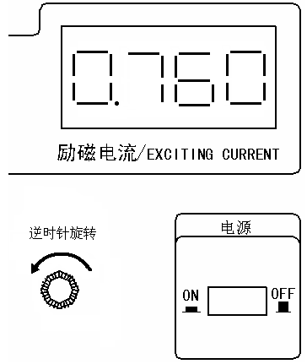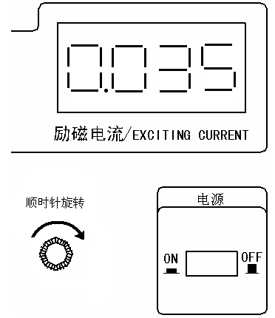
选择手动模式手动指示灯亮
选择励磁电流模式
励磁电流指示灯亮
如初始励磁值为0.760A
如初始励磁值为0.035A

3.3.6采样速率参数及其它参数设置
VG2218C(增强型)测功机控制器，可以对采样速率进行设置。设置范围为10ms-1s，步伐为10ms。可以选择。转矩电压信号采集范围可设。同时转矩频率信号采集，可以设定，正、负满量程，以及零点对应的频率值。此外，可以打开调零开关，是否进行转矩的调零操作。上述参数都存在EEPROM中，断电可保存。
- 改变采样速率的操作：

在励磁模式下，按下设置区中的“小数点”之后，设置采样速率步骤如下：
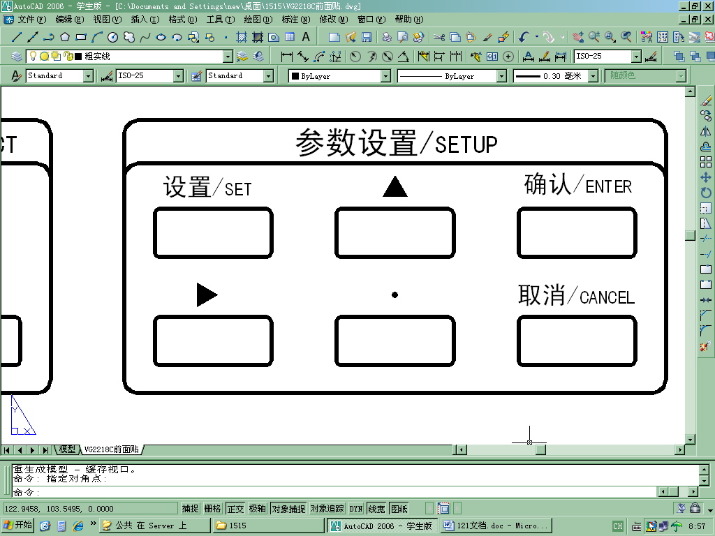
按下此按键

假如初始值为10ms

采样参数最大可以设置为1000，最小为10，如大于1000，实际上也是1000，小于也同理。
通过下述键改变采样速率

确认键保存参数
取消按键不保存参数

- 转矩电压信号范围选择的操作：

在励磁模式下，在改变采样速率设置之后，再次按下设置区中的“小数点”，设置转矩电压信号步骤如下：
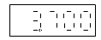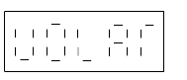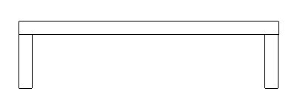
按下此按键

通过下述按键，改变转矩电压信号范围
确认键保存参数
取消按键不保存参数
- 转矩频率信号设定的操作：
在励磁模式下，在改变转矩采集电压信号设置之后，再次按下设置区中的“小数点”，设置转矩频率范围步骤如下：

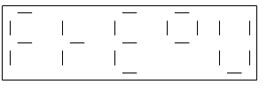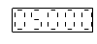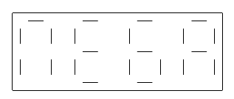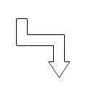
按下此按键

通过下述按键，转矩为负满量程对应的频率值
确认键保存参数
取消按键不保存参数
假设初始值为5000Hz
进入转矩对应零的值
返回主界面

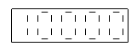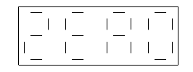
通过下述按键，转矩为零时对应的频率值
确认键保存参数
取消按键不保存参数
假设初始值为10000Hz
进入转矩对应正满量程的值
返回主界面

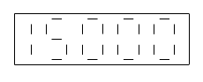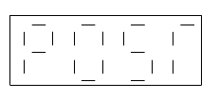
通过下述按键，转矩为正满量程时对应的频率值
确认键保存参数
取消按键不保存参数
假设初始值为15000Hz
返回主界面
- 调零开关设置操作：
在励磁模式下，在改变转矩采集频率信号设置之后，再次按下设置区中的“小数点”，设置调零开关步骤如下：

调零开关未开的操作；

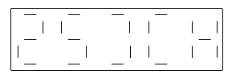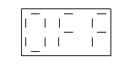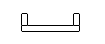
按下此按键

通过下述按键，改变转矩电压信号为开还是关
确认键保存参数
取消按键不保存参数
假如初始值为关
返回主界面
调零开关未开状态
调零开关开的转态

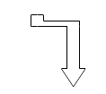
按下此按键

调零开关打开
返回主界面
确认键保存参数
取消按键不保存参数

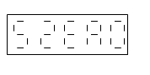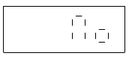
返回主界面
确认键保存参数
取消按键不保存参数
不进行调零操作
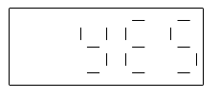
返回主界面
确认键保存参数
取消按键不保存参数
进行调零操作

3.3.7控制回路定点测试
VG2218C（增强型）测功机控制器，保留了VG2218C测功机可以对测功机系统进行3种有效的闭环控制：定转速控制、定转矩控制、定功率控制（选配功能），针对不同类型的电机，可以使用其中的一种或多种模式进行定点控制获得最佳的电机特性测试数据。
定点控制采用PID算法，3种控制模式均有一套PID参数，用户应根据当前模式整定相应的闭环控制参数值，P、I、D参数的整定请参看第7章的相关小节使用。

- 显示定点参数的操作：
在定点模式下，按下设置区中的“小数点”按键将显示当前定点模式的P、I、D参数值，显示2秒后自动调回VG2218C（增强型）主测试界面。PID参数参看界面如下所示。

按下此按键

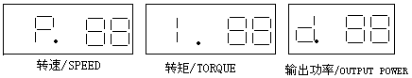

图3-3-6.1 PID参数参看界面


PID参数参看界面

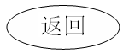

- 定点参数“P”、“I”、“D”的设定操作：
在“定点模式”下，按下设置区中的“设置”按键后，PID设置过程如下如所示：

按下设置键

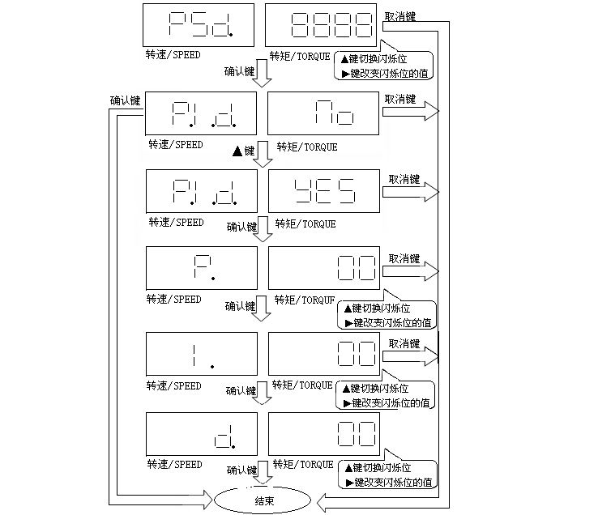
密码设置
是否选择PID设置
选择PID设置
设置P(比例)的值
设置I(积分)的值
设置D(微分)的值

在定点模式下，按下设置区中的“设置”按键，输入管理员密码（8888）后，被允许修改当前模式的P、I、D回路控制参数值。仪器在转速窗口显示“PId”字样，转矩窗口出现闪烁的no/yes选择，通过仪器设置区的“上”按键可循环选择是否需要设定PID参数值；选择“yes”，并按仪器设置区的“确定”按键，仪器跳转进入P参数设定：转速窗口区显示“P.”，转矩窗口区显示0～99的数值，可通过设置区的“上”按键循环改变当前闪烁位的值，通过设置区的“右”按键可以改变仪器的闪烁位，在设定好后按“确定”按键将进入“I”参数设定，按“取消”按键，则放弃设定退出设定；“I”参数、“d”参数的设定操作方法同“P”参数设定方法，在设置完“d”参数后，按“确定”按键后，仪表三个窗口分别显示“P”参数、“I”参数、“d”参数，两秒后退回主测试界面，并设置生效。

- 定点值的设定及定点加载和卸载的操作：
在定点模式下，旋转脉冲电位器，将修改被定点值的大小，注意请确定相应的电机特性后设定此值，避免发生严重过载的现象。按下旋转脉冲电位器，VG2218C（增强型）将根据回路控制参数和被定点值开始定点加载。
在定点模式下，按下设置区中的“取消”按键将卸载定点加载的值。
- 定转速加载卸载

选择手动模式 选择定转速模式
手动指示灯亮 定转速指示灯亮

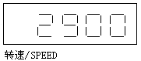
如，初始转速为2900
如，初始转速为2900

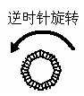
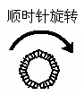
按下电位器并逆时针旋转，转速定点值增大
按下电位器并顺时针旋转，转速定点值减小

如转速减小到530r/min
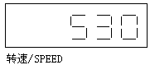
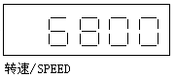
如转速增大到6800r/min

按取消键卸载
按取消键卸载

- 定转矩加载卸载

选择手动模式 选择定转矩模式
手动指示灯亮 定转矩指示灯亮


按下电位器

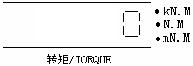
显示转矩初值0N.M
N．M指示灯亮

按下电位器并逆时针旋转，转速定点值增大

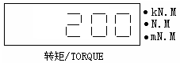
如转矩增加到200N.M
N．M指示灯亮

此时，顺时针旋转，转速定点值减小

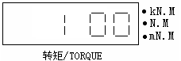
如转矩减小到100N.M
N．M指示灯亮

按取消键卸载

3.3.8自动斜率励磁模式
VG2218C（增强型）测功机控制器新增加了自动斜率励磁模式，用于快速进行按一定的斜率加载励磁电流测试的一种模式。在此模式下，用户仅需要设置励磁电流的加载增量或加载满量程量和加载时间两个必要条件，系统将自动完成励磁电流的均匀加载。
- 自动斜率励磁模式参数设定：
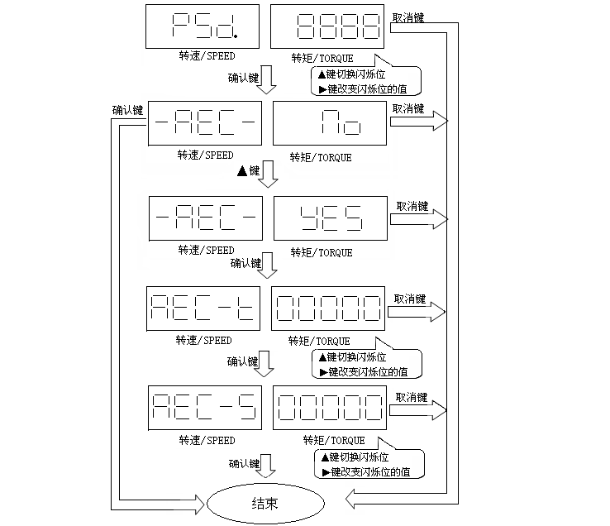
密码设置
是否选择自动斜率励磁模式

加载时间

加载量程

选择自动斜率励磁模式

将“PID模式区”选择至“励磁电流”模式，按下设置区中“设定”按键，输入正确的的管理员密码，按“确定”按键，在仪器转速窗口区将显示“-AEC-”，转矩窗口出现闪烁的no/yes选择，通过仪器设置区的“上”按键可循环选择是否需要设定自动斜率励磁参数值；选择“yes”，并按仪器设置区的“确定”按键，仪器跳转进入“AEC-t”参数设定：转矩窗口可以设定“0～9999”的励磁加载时间，可通过设置区的“上”按键循环改变当前闪烁位的值，通过设置去的“右”按键可以改变仪器的闪烁位，在设定好后按“确定”按键将进入“AEC-S”参数设定；转矩窗口可以设定“0～39999” 的励磁满量程数，设置方法同前；完成设定后按下“确定”按键，仪表显示自动斜率的加载量和加载时间然后返回主测试界面，此时“励磁电流”的标志灯在闪烁说明设定成功。
- 自动斜率励磁模式的加载卸载：
完成自动斜率励磁模式参数设定后，“励磁电流”的标志灯在闪烁，此时按下设置区内的“确定”按键，VG2218C控制器将自动按照设定的斜率值开始增加励磁，“输出功率”窗口将显示加载量的百分比0～100。加载过程中及完成后，按“取消”按键，则停止加载，加载量清零，若再次按下“取消”按键，仪器退出“自动斜率励磁AEC”模式返回至手动励磁模式。


励磁电流指示灯闪烁

按下确认键

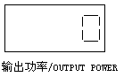

从0％开始加载

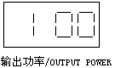

直到加载到100％，完成

第四章 输入输出连线图
4.1简介
本章解释了如何与被测电机测试系统连接及如何调整控制器的输入连接。
检测VG2218C（增强型）测功机控制器设置是否满足所测系统的特征。包括：
- 转速信号及接入端子
- 转矩信号及接入端子
- 励磁电流输出及端子
- 同步信号连接端子
4.2控制器输入端子
详见说明书3.2内容：仪器后面板。
4.3输入连线图
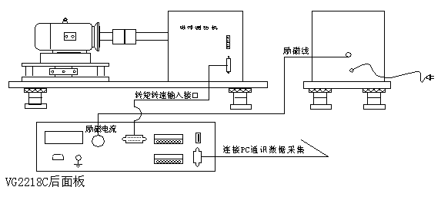
图4-1：VG2218C（增强型）测功机控制器与测功机连线图
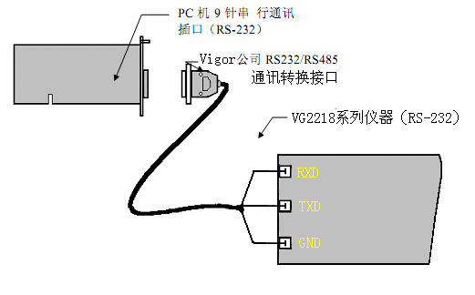
图4-2：VG2218C（增强型）测功机控制器与PC机（RS232/RS485）连接
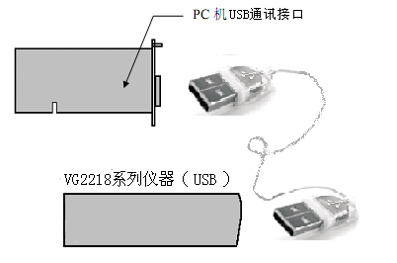
图4-3：VG2218C（增强型）测功机控制器与PC机（USB）连接（选配功能）
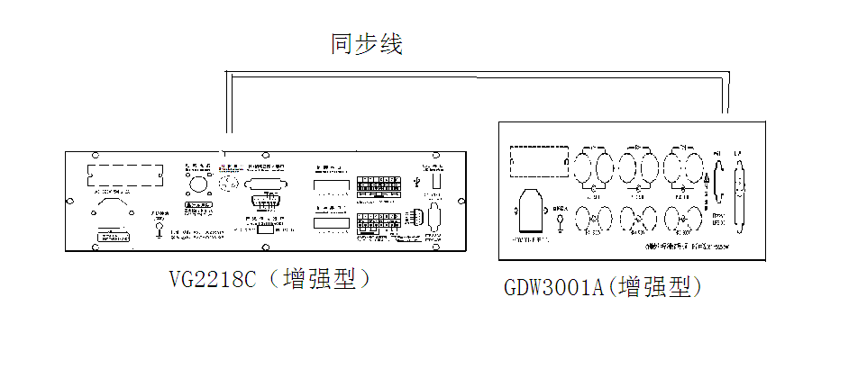
图4-4：VG2218C（增强型）与GDW3001A(增强型)同步连接

第五章 测功机回路的控制模式与特性
5.1测功机回路控制简介
测功机回路控制系统是指由VG2218C（增强型）测功机控制器、测功机系统、被测电机可以组成一个闭环控制系统，此系统回路为闭环控制系统。VG2218C（增强型）测功机控制器具有闭环控制功能，主要提供恒转速回路控制，恒转矩回路控制，采用PID调节作为系统闭环控制方式，具有快速定点、稳定控制、灵活可变等特点，可适用于大多数电机的定点测试、耐久测试和部分曲线测试功能。
5.2测功机恒转速控制
测功机恒转速控制模式对电机产生的制动负荷特性在T/N图上的测功机工作区域内呈-垂直特性曲线簇。进行电机定转速试验时，只要运行工况点落在电机和测功机重叠的工作区域内，且满足稳定平衡的条件，则不论电机运行时的输出转速如何变化，则在测功机控制回路闭环调节的作用下，一定保持电机的输出转速为一恒定值。
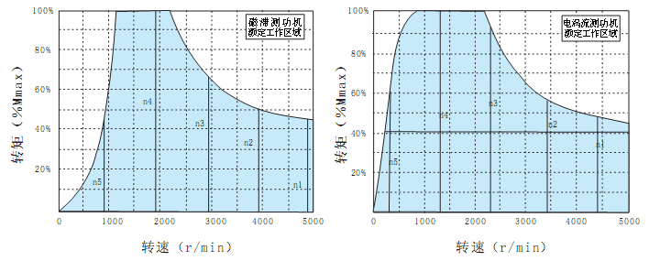
5.3测功机恒转矩控制
测功机恒转矩控制模式对电机产生的制动负荷特性在T/N图上的测功机工作区域内呈-水平特性曲线簇。在低速区，特性曲线簇汇集于测功机工作区域的包线上。进行电机定转矩试验时，只要运行工况点落在电机和测功机重叠的工作区域内，且满足稳定平衡的条件，则不论电机运行时的输出转速如何变化，则在测功机控制回路闭环调节的作用下，一定保持电机的输出转矩为一恒定值。
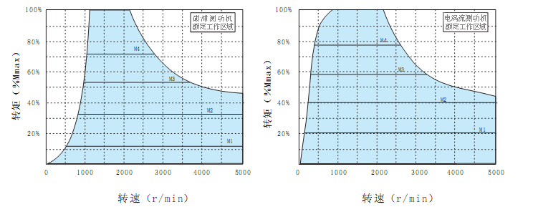
第六章 控制回路的控制原理分析
控制模式原理（控制平衡点）分析：
测功机及其控制回路构成了对电机的制动负载。测功机在不同的控制模式下运行即意味着为电机提供了不同的负载特性。
对电机而言，电机的种类、电机的驱动力、电机的负载特性，均决定了在测功机回路中选用不同的控制模式将是电机具有不同的输出特性曲线。

要使电机和测功机形成的系统正常工作，必须同时满足下列条件：
- 电机的输出特性曲线与测功机制动曲线相交。
台架试验时，选择了电机、测功机系统在某一定点控制模式下运行，即表示电机的输出负载特性一定在该控制模式特性曲线簇的某一条曲线。
台架运转时电机——测功机系统恒速运转，说明电机的输出转矩一定等于测功机的制动转矩。因而，此时电机的输出负载特性曲线与测功机的制动负载特性曲线一定应该有一相交点。
- 当运行工况偏离交点时，系统应产生回复力矩，下图为特性曲线相交的两种不同情况。
左图中，如某种原因造成电机转速升高，电机的输出转矩下降；而在同样的转速下，测功机的制动扭矩却将上升。由于此时测功机的制动转矩大于电机的输出转矩，必须使电机的转速下降而回到原来的交点处。该迫使电机回到原来工况点的转矩差，即为系统的回复力矩。有这样特性的相交点，称为稳定平衡点。
右图中，情况恰恰相反。当电机工况因转速升高而偏离交点时，输出转矩上升。在同样转速下，测功机的制动转矩反而下降。因制动转矩小于输出转矩，电机的转速不仅不能回到平衡点，反而将继续偏离平衡点，此时系统产生的是偏离力矩。这样的相交点称作不平衡点。
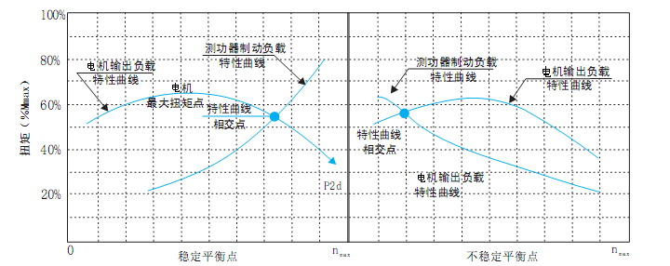
第七章 如何整定控制回路的PID参数
7.1整定控制回路参数的一般方法
采用PID（即比例、积分、微分）控制规律的控制器，当控制器与受控对象构成闭环控制回路时，为保证系统运行时具有最佳的动态和静态品质，需根据受控对象的具体情况对控制回路的比例系数和积分、微分时间常数进行整定。
系统的动态品质主要由比例系数决定。整定比例系数的目的，就是要在保证稳定工作的前提下，是系统具有最快的响应速度和最小的静差（设定值与实际输出值间的差值）。
积分项的作用在于消除系统的静差。积分项的作用太强，会引起系统工况的振荡；积分作用太弱，则消除静差所花费的时间太长。整定积分时间常数就是为了保证系统稳定工作的前提下，使控制回路消除静差的时间尽量的短。
微分项的作用是抑制振荡，减小回差的作用。微分项的作用太弱，效果不明显；微分作用太强，则由于对系统噪声的放大作用，会使系统工作显得烦躁不安。
VG2218C（增强型）测功机控制器将PID系数（表示比例、积分、微分作用的强弱）按作用强弱各自分为0～99档，此处代码（0～99）称为PID参数。各不同的控制模式均需各自独立地整定一套PID参数。
- P参数的整定，找出接近临界振荡点的P值，使静差最小，响应最快。
在整定PID参数时，应按P、I、D的顺序进行。首先整定比例参数。在寻找最佳比例参数时，为避免积分和微分作用的影响应将积分和微分的作用减到最小。在整定时如事先不知道比例参数的大致范围，易将比例参数从小到大调整。每试一个值时应将受控变量的设定值大幅度的变化，如未出现振荡，则可再增大，直至找到开始振荡的那一档后，将比例参数向下退一档，即为最佳比例参数。
- I参数的整定，找出接近临界振荡点的I值，使响应到设定点的时间最短。
整定好P参数后，在最佳P参数下整定I参数。同样应将积分参数从小到大调整，每试一个值时应将受控变量的设定值大幅度的变化，如未出现振荡，则可再增大，直至找到开始振荡的那一档后，将积分参数向下退一档，即为最佳积分参数。
- D参数的整定，找出适宜的D值，能明显抑制过冲，又不产生明显的躁动。
最后整定D参数。在最佳P、I参数下，将微分参数由小到大调整。但D参数不像P、I参数调整那样有明显的振荡界限。随着D值的增大，不会出现周期性的振荡现象，而是出现越来越明显的随机躁动。因而D参数的调整时不必像P、I参数整定那样寻求最佳临界值，只需感觉对过冲有明显的抑制而又不出现明显的躁动即可。
7.2测功机控制回路的整定
- 测功机恒转速控制的PID参数整定
整定测功机恒转速控制PID参数，可使测功机控制器转速控制回路与被测电机、测功机构成闭环系统，取得最佳匹配。在进行不同机型电机的试验时，如出现响应过慢或工作不稳定的情况，需对PID参数重新整定。
按照7.1节的方法整定测功机恒转速回路的PID参数时，应注意以下几个问题：由于该控制回路为高阶系统，一般只能取比较大的P参数和较小的I参数。
由于电机的控制特性在全工作范围内不同的区域差别极大，在整定PID参数时一定要在不同的区域试验，寻找保证各个区域均能稳定工作的最佳参数。
注意：异步电机在低转速非稳定区间内定转速具有特异性，需要注意调试。
- 测功机恒转距控制的PID参数整定
整定测功机恒转矩控制PID参数的方法和要求与恒转速控制类似。但在整定时需注意转矩设定值不能太接近电机的最大转矩点，以免不慎将电机长期堵转，发热损坏电机，造成安全事故，请确保电机特性后再进行堵转试验。
7.3异常状况的处理
- 当恒转矩测试或恒转矩测试过程中，由于定点造成电机不正常运转，应及时卸载（仪表取消按键）定点加载功能，避免损坏电机。
- 仔细检查P、I、D参数是否设定正确，确保为电机定点测试时的最佳参数。可通过仪表的小数点按键查看当前模式的P、I、D参数值。
- 仔细检查各个测试回路包括电路回路、机械回路，是否连接正常，确保回路已经形成闭环且环的信号传递是正常的。
- 仔细检查定点值是否设定正确。
- 仔细检查测功机是否损坏，是否存在问题。（确保传感器是否有问题和励磁量是否可以加载上）
- 如遇到其他不明原因由定点模式引起的问题请按照本说明书所写的联系方式联系。

第八章 控制器数据管理
功能介绍：
VG2218C测功机控制器可以通过与计算机进行数据传递，控制器提供RS232/RS485、USB三种硬件接口。
与计算机直接通讯的硬件连接:
控制器提供多种与计算机进行直接通讯连接方法。
方法1：RS232通讯（推荐）。通过使用测试仪附件中的RS232通讯线与计算机的RS232接口直接连接。
该方法适用于控制器与计算机通讯距离近（小于10米），无环境干扰的简单配置。
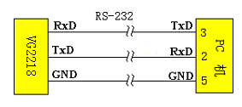
图8-1：PC机（RS-232）与仪器通讯连线
方法2：RS485通讯。（选配功能）通过使用RS485通讯线经RS485/232转换器与计算机的RS232接口直接连接。
该方法适用于控制器与计算机通讯距离远（小于100米），环境干扰较少的工业配置。
注意1：当环境干扰影响数据通讯的成功率时，RS485通讯电缆请选择带屏蔽层的双绞线。
方法3：USB通讯。（选配功能）通过使用测试仪附件中的USB通讯线与计算机的USB接口直接连接。
该方法适用于控制器与计算机通讯距离近（小于2米），要求通讯速度高的实验室配置。
注意2：采用USB通讯时，必须使用随机提供的专用USB通讯线并且安装USB驱动程序。
注意3：控制器提供的串行口RS232和RS485，串行口的硬件接口均采用9针的D型插座。
注意4：串行接口的引脚定义为：
RS232： 2---RXD 3---TXD 5---GND
RS485: 1----A 4----B
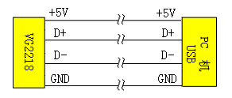
图8-2：PC机（USB）与仪器通讯连线
计算机软件的使用：
- 安装附件光盘中的“电机测试系统V2.0”。该软件适用于满足如下系统配置的计算机：
- 软件：操作系统Windows 2000、Windows XP、Office2000以上
- 设置：安装“电机测试系统V2.0”后，执行该程序。
-----使用RS232/RS485通讯时，选择与仪器相一致的波特率和相应的串口号；-----选择USB通讯模式时，选择USB连接即可，不必设置波特率和串口号。

第九章 日常维护及基本故障处理
内容简介：
讲述用户可以执行的基本维护程序，知道用户进行简单故障的处理和排查。
清洁控制器及其附件：
使用棉花、柔软的布等材料和酒精清洁仪器。不要使用腐蚀性的溶剂。它们可能会损坏仪器上的文字和插座接口。
存放控制器：
如果要存放控制器较长一段时间，应该注意储存环境条件满足技术条件要求，确保不会损坏仪器或影响仪器精度。
控制器故障及排除方法：
- 测量数据出现明显偏差：
请检查控制器使用的编码器齿数、转矩量程的技术指标是否适宜；注意转速转矩输入信号是否正确；转矩转速线是否断路或短路；检查传感器是否正常工作；检查现场环境是否存在较大的电磁干扰。
- 控制器串行口通讯失败：
a. 请检查仪器是否已经打到通讯模式；
b. 请检查串行口线是否正确没有短路或断路；
c. 确保上位机软件与仪器是否配套；
d. 将控制器和计算机连接线断开，测量控制器和上位机的串口信号线。
---对于RS232口：控制器与上位机的TX和GND端应为8V ～ 12V电压；
---对于RS485口：计算机A端对B端应当为+2V ～ +5V；
---若上面的测试信号不正常则为接口或硬件连接存在问题。
e. 串行口通讯可以接受到数据但数据经常出错
---检查控制器和计算机的通讯连接线接触是否完好，若使用环境的干扰较大则串口线应采用屏蔽线并接将屏蔽层接地。
---检查RS232/485转换器是否可靠？屏蔽线是否接地？通讯信号传递过程是否失败？
- 控制器开机时无显示：
使用交流电源供电，请检查仪表电源是否接通？电源电压是否正常？是否符合要求？保险丝是否熔断；
- 更换交流电源保险丝的方法：
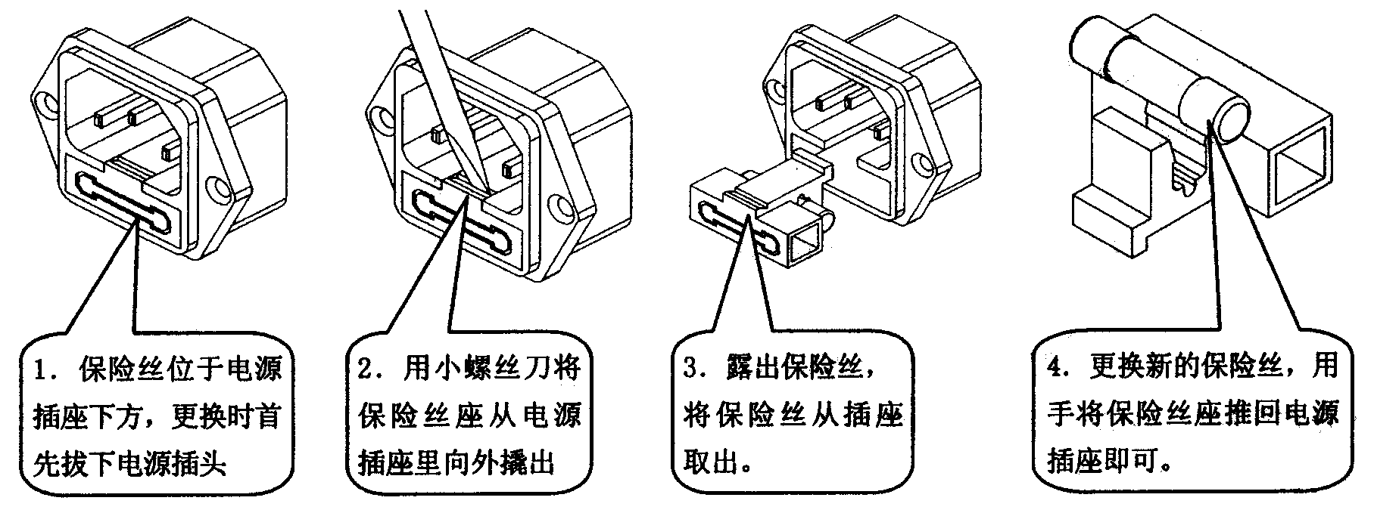
第十章 发货清单及联系信息
10.1发货清单
测试仪套件中包括下列物品，请仔细核对，如有不同，请及时联系本公司。
表1-1 发货清单
序 号 | 名 称 | 数 量 | 单 位 | 备 注
1 | VG2218C测功机控制器 | 1 | 台
2 | 仪表专用电源线 | 1 | 根
3 | 仪表用2A保险丝 | 2 | 只 | 5*20-2A
4 | 仪表使用说明书 | 1 | 份
5 | 合格证 | 1 | 张
6 | 保修单 | 1 | 份
7 | 转速转矩信号输入线 | 1 | 根 | 公司自制专用线
8 | RS232通讯线 | 1 | 根 | 公司自制的三芯线
9 | 励磁电流线 | 1 | 根 | 公司自制专用线

10.2联系信息：
杭州威格电子科技有限公司的相关信息如下：
地址：杭州市拱墅区科技园祥茂路16号
邮编：310015
电话：0571--88180726 传真：0571--88265905
E-mail：vigor_cn@mail.hz.zj.cn
网址：http://www. cn _vigor.com

